1.DASHBOARD

Để xem màn dashboard ( thống kế ) thì đăng nhập với tài khoản có quyền liên quan đến tổ chức lao động . Chọn tab ‘phòng tổ chức lao động’ bên trái, nó sẽ thống kê ngày hiện tại ,nếu muốn xem thống kê các ngày khác thì chọn ngày ở bên dưới tiêu đề ‘BÁO CÁO NHANH NĂNG SUẤT, LAO ĐỘNG’.

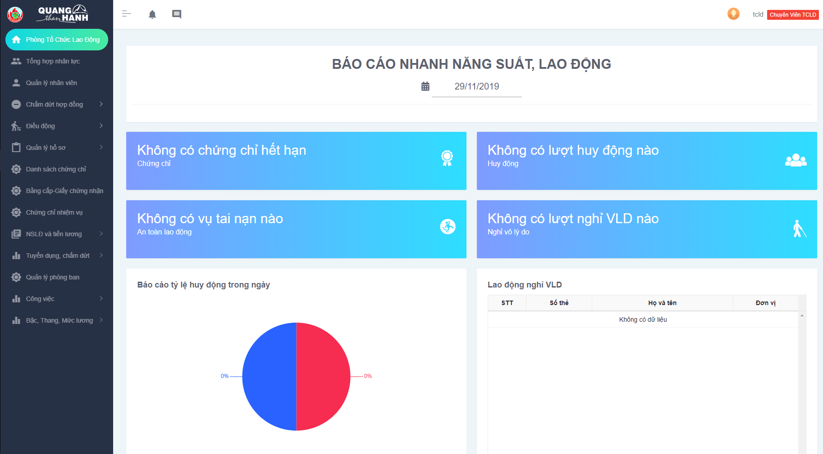

4.Chấm dứt hợp đồng

Chọn tab bên trái ‘Chấm dứt hợp đồng’

4.1 Màn ‘Chưa QĐ chấm dứt

4.1.1 Tìm kiếm

Nhập bất kì thông tin muốn tìm kiếm theo ‘mã’ và ‘ngày’ của quyết định chấm dứt sau đó ấn nút ‘tìm kiếm’

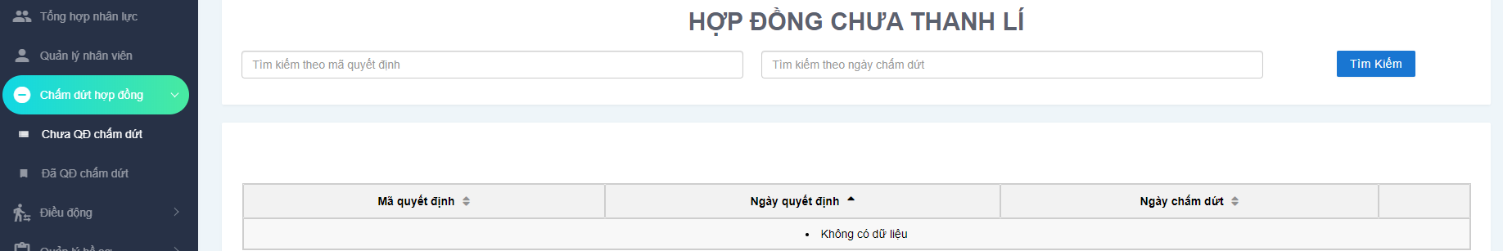

4.1.2 Xem chi tiết quyết định

Ấn vào nút ‘chi tiết’

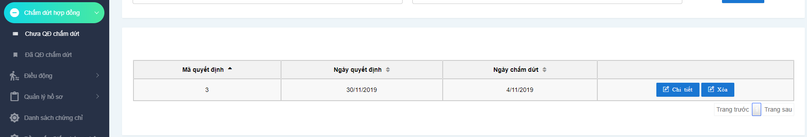

4.1.3 Xóa quyết định

Ấn vào nút ‘Xóa’ sau đó ấn vào nút ‘xác nhận’ để xóa

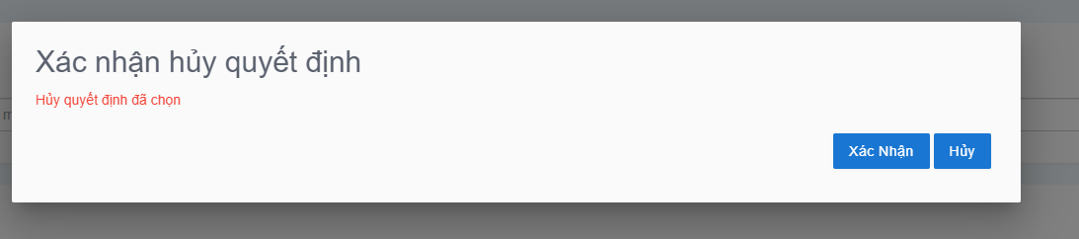

4.1.4 Sắp xếp thông tin

Ấn vào các trường muốn sắp xếp theo nó trong các bảng



4.2 Đã QĐ chấm dứt

4.2.1 Tìm kiếm

Nhập bất kì thông tin muốn tìm kiếm theo ‘mã’ , ‘ngày chấm dứt’ và ‘ngày quyết định’ của quyết định chấm dứt sau đó ấn nút ‘tìm kiếm’



4.2.2 Xem chi tiết quyết định

Ấn vào nút ‘chi tiết’



4.2.3 Xóa quyết định

Ấn vào nút ‘Xóa’ sau đó ấn vào nút ‘xác nhận’ để xóa



4.2.4 Sắp xếp thông tin

Ấn vào các trường muốn sắp xếp theo nó trong các bảng



5. Điều động

Chọn tab bên trái ‘Điều động’

5.1 Tiến hành điều động

Chọn ‘Tiến hành điều động’ bên trái

5.1.1 Tìm kiếm

Chọn bất kì ‘Phòng ban – Tất cả’ , ‘Chức vụ - Tất cả’ ‘mã nhân viên’ ,’tên nhân viên’ sau đó ấn nút ‘Tìm kiếm’

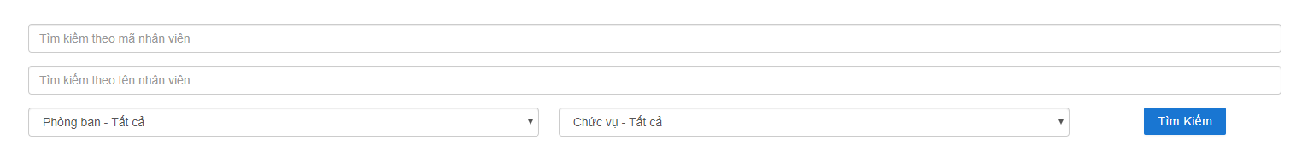

5.1.2 Điều động

Chọn các nhân viên muốn điều động tại ô ngoài cùng bên phải trong bảng dữ liệu sau đó ấn ‘Tiếp tục’

5.1.3 Sắp xếp thông tin

Ấn vào các trường muốn sắp xếp theo nó trong các bảng



5.2 Chưa xử lí quyết định

Chọn ‘Chưa xử lí quyết định’ bên trái

5.2.1 Tìm kiếm

Nhập bất kì thông tin muốn tìm kiếm theo ‘mã’ , ‘ngày ‘của quyết định điều động sau đó ấn nút ‘tìm kiếm’



5.2.2 Xem chi tiết điều động

Ấn vào nút ‘chi tiết’

5.2.3 Xóa quyết định

Ấn vào nút ‘Xóa’ sau đó ấn vào nút ‘xác nhận’ để xóa



5.2.4 Sắp xếp thông tin

Ấn vào các trường muốn sắp xếp theo nó trong các bảng



5.3 Đã xử lí quyết định

Chọn ‘Đã xử lí quyết định’ bên trái

5.3.1 Tìm kiếm

Nhập bất kì thông tin muốn tìm kiếm theo ‘mã’ , ‘ngày ‘của quyết định điều động sau đó ấn nút ‘tìm kiếm’

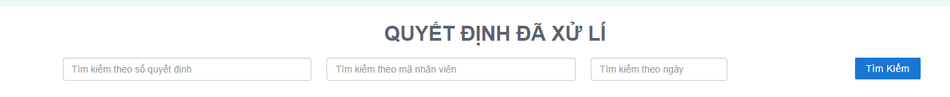

5.3.2 Xem chi tiết điều động

Ấn vào nút ‘chi tiết’

5.3.3 Xóa quyết định

Ấn vào nút ‘Xóa’ sau đó ấn vào nút ‘xác nhận’ để xóa



5.3.4 Sắp xếp thông tin

Ấn vào các trường muốn sắp xếp theo nó trong các bảng

